Государственное бюджетное общеобразовательное учреждение Самарской области средняя общеобразовательная школа «Образовательный центр» с. Утевка муниципального района Нефтегорский Самарской области

Конспект открытого урока по физической культуре с использованием ИКТ
Тема урока: «ВОЛЕЙБОЛ. Техника выполнения нападающего удара»
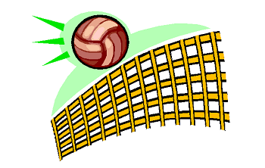

Дата проведения: 20 ноября 2014 года
Класс: 7А
Учитель: Плугатрева Раиса Александровна

Утевка, 2014
ПЛАН-КОНСПЕКТ УРОКА
Тема урока: «Волейбол. Техника выполнения нападающего удара».
ФИО учителя Плугатрева Раиса Александровна
Место работы Государственное бюджетное общеобразовательное учреждение Самарской области средняя общеобразовательная школа «Образовательный центр» с. Утевка муниципального района Нефтегорский Самарской области
Должность учитель физической культуры
Предмет физическая культуры
Класс 7«А»
Тема и номер урока в теме «Техника выполнения нападающего удара», урок №15. Изучается в разделе «Волейбол». На изучение данного раздела отводится 18 часов. На изучение данной темы отводится 3 часа.
Дата проведения 20 ноября 2014 год
Урок разработан на основе :
- учебника Физическая культура. 5-7 классы: под общ. редакцией В.И.Ляха. -5-е изд. М.:2009г.
- программы Государственная программа доктора педагогических наук В.И.Лях «Комплексная программа физического воспитания учащихся 1–11 классов»2012 г.
Данный урок проводится с учетом нормативно-правовых документов:
- Федерального закона Российской Федерации от 29 декабря 2012 г. N 273-ФЗ «Об образовании в Российской Федерации».
- Федерального закона «О физической культуре и спорте в РФ» от 04. 12. 2007г. №329-ФЗ (ред. от 21.04.2011г.).
- Федерального государственного образовательного стандарта среднего общего образования. - М.: Просвещение, 2010;
- Постановления Главного государственного санитарного врача РФ от 29.12.2010 №189 «Об утверждении СанПиН 2.4.2.2821-10 «Санитарно-эпидемиологические требования к условиям и организации обучения в общеобразовательных учреждениях» зарегистрировано в Минюсте России 03.03.2011, регистрационный номер 19993.
Используемые ЭОР http://school-collection.edu.ru
http://www.fizkulturavshkole.ru/
Цель урока:
- Усвоение учащимися основных умений и навыков игры волейбол с использованием ЭОР и ИКТ.
Задачи урока:
Образовательный аспект
- Обучение технике нападающего удара;
- Совершенствование техники передачи мяча
Развивающий аспект
- Развитие ловкости, быстроты, координационных движений.
- Развитие дыхательной, сердечнососудистой системы и улучшения психоэмоционального состояния.
Воспитательный аспект.
- Воспитание у детей дисциплины и любви к занятиям физической культуры.
- Формирование внимания и познавательного интереса к использованию ЭОР и ИКТ на уроках физической культуры.
Тип урока: комбинированный
Место проведения: спортивный зал школы.
Инвентарь и оборудование:
- Волейбольные мячи
- компьютер, мультимедиа проектор, экран, презентация «Техника нападающего удара в волейболе»
Ход урока
Часть урока | № | Содержание урока | Дозировка | Методические указания
Вводная часть 15 мин | 1 | Построение.  Сообщение задач урока  Инструктаж по технике безопасности во время занятий в спортивном зале. | 2 мин | Обратить внимание на внешний вид.
 | 2 | Ходьба с подбрасыванием мяча впереди:  - спиной, вперед  - приставным шагом правым  и левым боком | 1круг  1круг | Слушаем внимательно задание, соблюдать дистанцию.
 | 3 | Бег с подбрасыванием мяча  - с высоким подниманием бедра, мяч держим в согнутых руках впереди.  - с захлестывание голени мяч держим сзади | 1круг  1круг | Дыхание не задерживать, следить за мячом, коленями  задеваем мяч.
 | 4 | Прыжки:  - на правой  - на левой  - на обеих | 1 круг | выпрыгиваем вверх
 | 5 | О.Р.У. с подвижной игрой «Вороны и воробьи» | 6 мин | «Влево в колонну по два марш!». Класс разделить на 2 команды «Вороны» и «Воробьи». После выполнения упражнения звучит слово «воро-ны» или «воро-бьи» после этого названная команда догоняет, а другая 4 убегает.  За пойманных, команда получает баллы.  Затем после 8 упражнений подводятся итоги игры.
Основная часть 27 мин | 6 | Совершенствование передачи мяча двумя руками сверху в прыжке.  - объяснение и показ  - выполнение упражнения  Выполнить передачи над собой, выпрыгнуть вторую передачу сделать через сетку своему партнеру в прыжке. | 5 мин | Ученики построены в колонны.  Девочки и мальчики отдельно выполняют. Передачу в прыжке выполнить точно и в наивысшей точке.
 | 7 | Компьютерная презентация «Техника нападающего удара в волейболе».  Краткий обзор содержания темы | 1 мин | Слайд 1,2  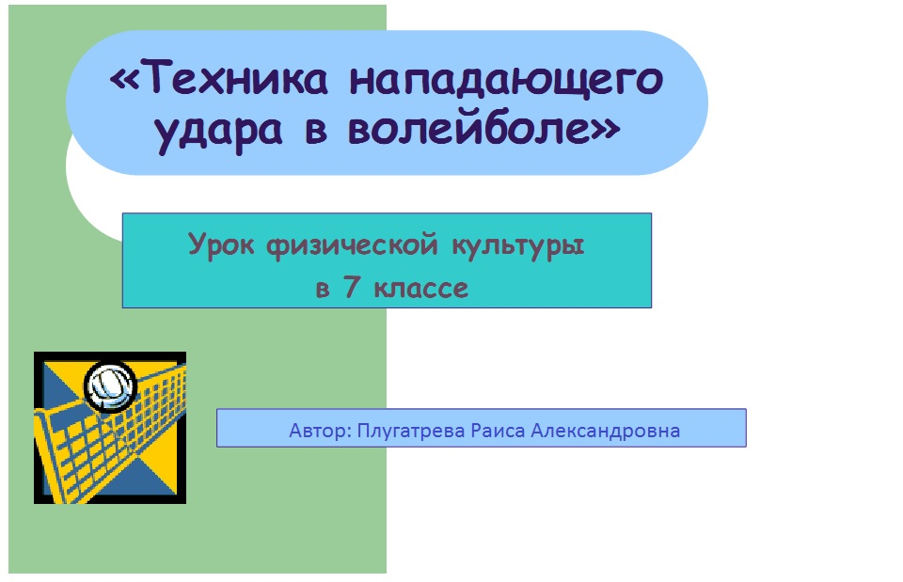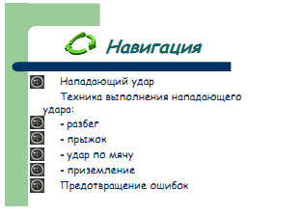
 | 8 | Нападающий удар  -назначение нападающего удара: Самый эффективный способ завершения атаки, именно он чаще всего приносит победные очки  - техника выполнения разбег-напрыгивания. Упражнения для отработки шагов во время нападающего  удара:  - объяснение и показ  - выполнение упражнения | 3 мин | Слайд 3,4  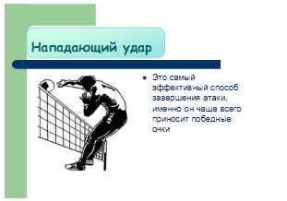  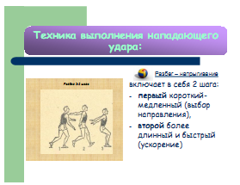  Разбег-напрыгивание включает в себя 2 шага: первый короткий – медленный (выбор направления), второй более длинный и быстрый (ускорение)
 | 9 | Техника выполнения удара  Упражнения для отработки удара по мячу: прыжок, удар по мячу, приземление:  - объяснение и показ  - выполнение упражнения | 3 мин | Слайд 5,6  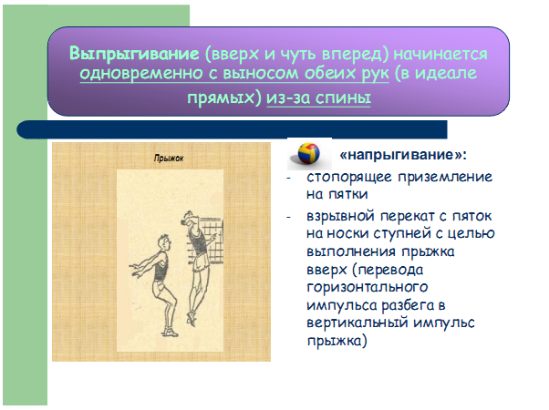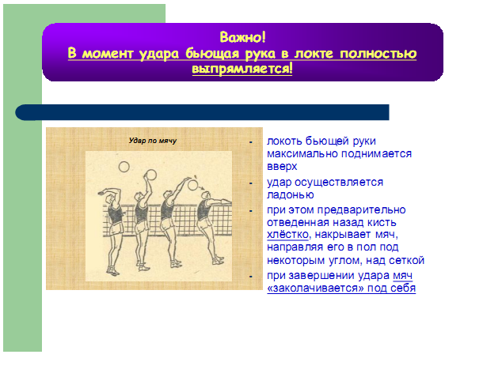
 | 10 | Техника выполнения удара  Упражнения для отработки удара по мячу: приземление:  - объяснение и показ  - выполнение упражнения  Обзор возможных ошибок при выполнении удара |  | Слайд 7,8  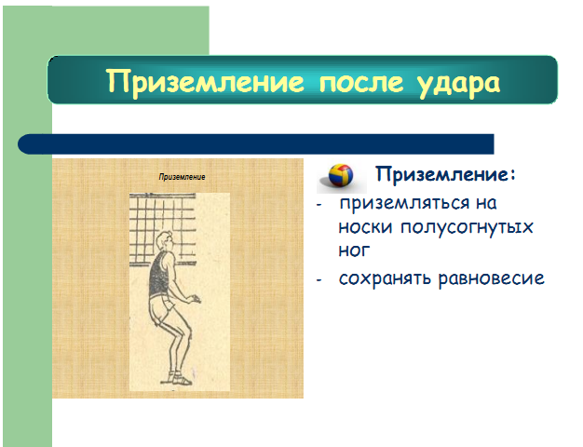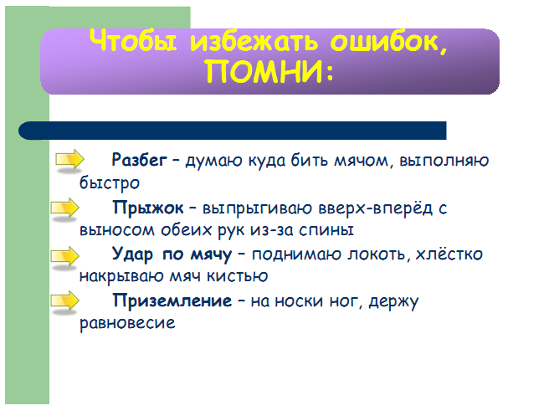
 | 11 | Нападающий удар после передачи партнера  - объяснение и показ  - выполнение упражнения  Один из команды у сетки, набрасывает мячи. Остальные выполняют нападающий удар, подбирают свой мяч и передают его следующему, сами становится в конец колонны. | 5 мин | Класс делится пополам. Колонны выстраиваются на трехметровой линии.  Мячи у игроков в колонне. Они передают мяч игроку, у сетки получают навесную передачу удара и выполняют нападающий удар.
 | 12 | Учебная игра между командами уч-ся.  Задачи для учащихся:  - подача мяча в зону 6,  - прием подачи игрокам зоны 6,  - передача в зону 3,  - из зоны 3 навесные передачи для атаки в зоны 2 или 4,  - из зоны 2 или 4 нападающий удар. | 10 мин | Следить за правильностью выполнения задач
Заключительная часть  3 мин | 13 | Построение. Подведение итогов урока.  Домашнее задание. | 3 мин | Анализ наиболее часто встречающихся ошибок.  Выполнение подъема туловища из исходного положения, лежа на спине и сгибание разгибание рук в упоре лежа (отжимание).

Заместитель директора по УВР________________/Луговая Н.Г./
М.П.

